**Řím, San Andrea della Valle (fasáda: Carlo Rainaldi)**

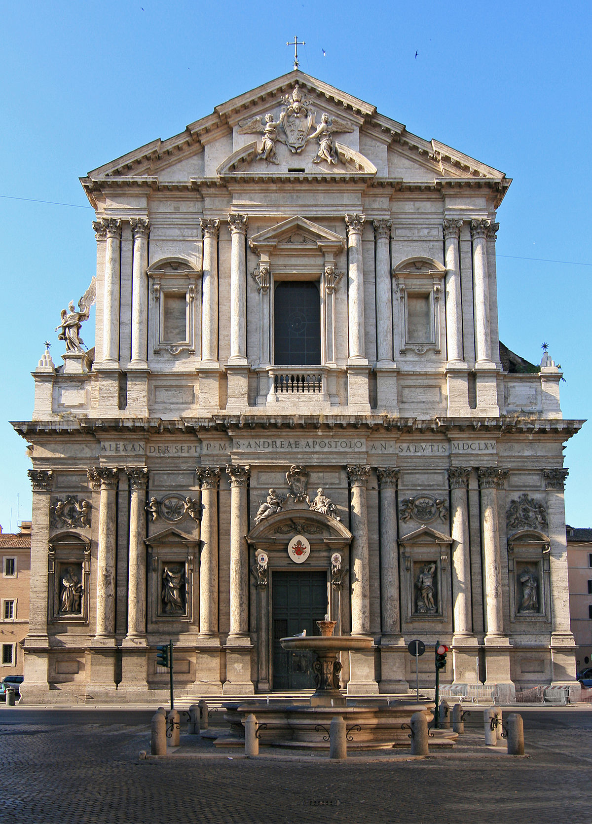

(Dispozice):

Chrám stojí na volném prostranství mezi dvěma ulicemi a je svou fasádou obrácený do uliční čáry s kašnou před komunikací).

(Obecná charakteristika, od středu ke krajům):

Chrámová fasáda je vystavena o dvou patrech bez věží, s ústředním, dvoupatrovým rizalitem o jedné ose, korunovaným zdvojeným štítem v ose. Charakteristickým rysem fasády je vertikální zdůraznění konstrukce prostřednictvím představených zdvojených korintských polosloupů, které v obou patrech nad sebou oddělují jednotlivé osy fasády od sebe. Plocha fasády je sloupovým řádem plasticky centralizována, neboť rizalit s vchodem a oknem v horní části je lemován dvojicí korintských třičtvrtě sloupů, zatímco postranní úseky zdi obsahují polosloupy, resp. mělké pilastry s korintskými hlavicemi po stranách. Krčky všech hlavic v obou patrech jsou propojeny horizontální lištou.

(Odspodu vzhůru):

Spodní část je pětiosá s monumentálním vstupem uprostřed a s dvojicemi pravoúhlých nik v okenních orámováních po stranách. Horní část je postavena na výrazně vystupující, dekorativní korunní římse spodního patra, je tříosá s ústředním oknem a pravoúhlou nikou v okenním orámování na každé straně.

Ve spodní části je centralita fasády umocněna mírně se rozšiřujícími plochami interkolumnií směrem k rizalitu, střídáním frontonů: segment – trojúhelník = segment = trojúhelník – segment a štukovou výzdobou s putti, která vrcholí v plastickém erbu s alegorickými personifikacemi nad vchodem. Ve vlysu spodní části je umístěn dedikační nápis.

Horní část odpovídá třem osám spodní části, ovšem sled frontonů je zde obrácený: segment = trojúhelník = segment, přičemž větší ústřední trojúhelná římsa zasahuje do architrávu rizalitu. Završující velký štít je plasticky zalomený a navíc obohacen motivem menší edikuly s roztrženým segmentem v edikule trojúhelného štítu. Nad vrcholem štítu je kříž.

(Od významných částí k méně významným – detaily):

důležité, zdánlivě méně podstatné části – je přirozené, že v tomto případě je nutná určitá zkušenost, resp. znalost dobové architektury /já osobně bych zde použil slova „originální detail“, protože vím, že to jinde není. Navíc sochu anděla vytvořil významný sochař, žák a spolupracovník Berniniho – takže tento detail je zvýrazněn i kvalitou zpracování:

Hlavní motiv fasády, totiž akcentování plasticity fasády, je posléze umocněn zajímavým detailem. Obě části fasády totiž nejsou spojeny volutou, jak to bývalo obvyklé, ale sochařskou kompozicí. Na levém nároží spodní části stojí jeden z původně dvou andělů na obou stranách (na pravé straně není anděl zachován). Jeho křídlo se přibližuje ke straně horního patra, zatímco jeho ruka na opačné straně ukazuje dolů na skulpturu v nároží spodního patra a tak sochařským způsobem naznačuje propojení obou částí (pozn. kamenné vršky zakončené hvězdou jsou částí erbu Chigiů /papež Alexandr VII.- Chigi).

(Shrnutí):

Fasáda je důsledně tektonicky pročleněna a dekorativně akcentována. Patří tak mezi nejvýznamnější doklady barokní architektury druhé poloviny 17. století v Římě.

(Několikrát použitá slůvka „dekorativní“ a „plasticita“ mají evokovat v čtenáři uměleckou situci baroku druhé poloviny 17. století – stejně tak „motiv edikuly v edikule“ a „originalita řešení“ by měly být nápovědou k rozvinutí následující formální analýzy a k připsání fasády Carlu Rainaldimu.)